BMS Kantar Etiket Modülü

Amaç:
- Genellikle Narenciye Nakliye vb. tesislerinde kullanılmaktadır.
- Narenciye getiren araç ile süreç başlar ve satınalma faturası oluşturma ile işlem biter.
- Kantarda bilgileri girilerek ve araç tartılarak kendisine kod verilir.
  - KANTARCI EKRAN GÖRÜNTÜLERİ:
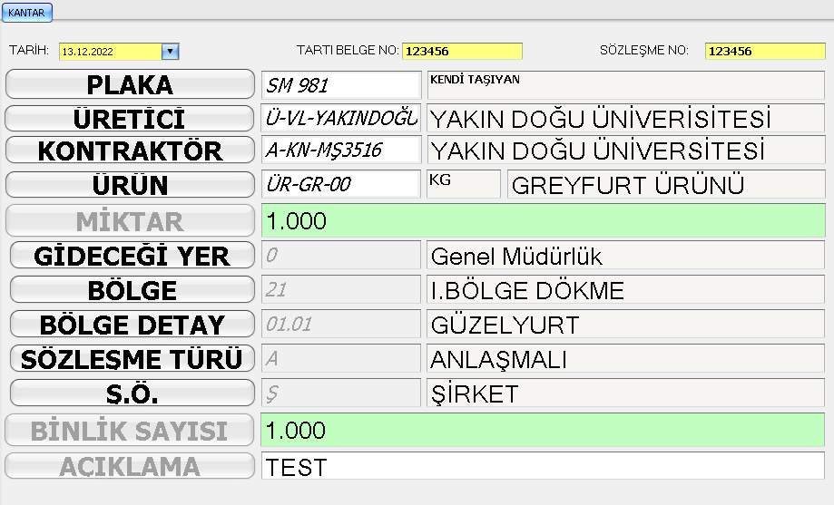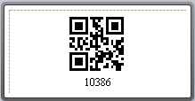
- İlgili kod ile operatöre gidilip gerekli kontroller sonrası satın alma faturası oluşturulur.
  - OPERATÖR EKRAN GÖRÜNTÜLERİ:
